Лекция 1. Основные понятия безопасности информации: свойства информации, угрозы, уязвимости и модель нарушителя.
В соответствии с Национальным стандартом РФ «Защита информации. Основные термины и определения» (ГОСТ Р 50922-2006)
Безопасность информации (данных) — состояние защищенности информации (данных), при котором обеспечены ее (их) конфиденциальность, доступность и целостность.
В 1975 году американские ученые в области информационной безопасности Джерри Зальцер и Майкл Шрёдер предложили и описали триаду CIA (Confidentiality – конфиденциальность, Integrity – целостность, Availability - доступность) – фундаментальную концепцию защиты информации.

Рисунок 1. Триада «конфиденциальность», «доступность», «целостность». 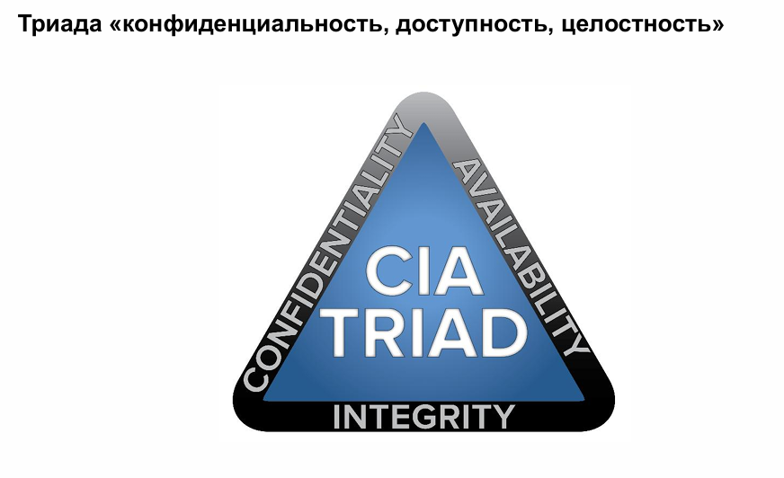

Конфиденциальность информации - обязательное для выполнения лицом, получившим доступ к определенной информации, требование не передавать такую информацию третьим лицам без согласия её обладателя независимо от формы их представления. Иными словами, конфиденциальность – это обеспечение доступа к информации только авторизованным пользователям.
Целостность информации - состояние защищенности информации, характеризуемое способностью автоматизированной системой (АС) неизменность обеспечивать сохранность и конфиденциальной информации при попытках несанкционированных или случайных воздействий на нее в процессе обработки или хранения. Иными словами целостность - обеспечение достоверности и полноты информации и методов ее обработки.
Доступность информации - состояние информации, характеризуемое
способностью АС обеспечивать беспрепятственный доступ субъектов, имеющих на это полномочия. Иными словами, доступность – это обеспечение доступа к информации и связанным с ней активам авторизованных пользователей по мере необходимости.
Таким образом, было представлено три классических атрибута (свойства) информационной безопасности это – конфиденциальность, целостность и доступность информации.
В 1998 году американским специалистом по информатике, исследователем и консультантом информационной безопасности Донном Б. Паркером была предложена модель информационной безопасности, которая добавила три дополнительных свойства информации, которая получила свое название Гексада Паркера. Суть данной модели в следующем: множество всех видов нарушений безопасности делится на несколько базовых групп таким образом, чтобы любое возможное нарушение обязательно можно было отнести по крайней мере к одной из этих групп. Затем система объявляется безопасной, если она способна противостоять каждой из этих групп нарушений.
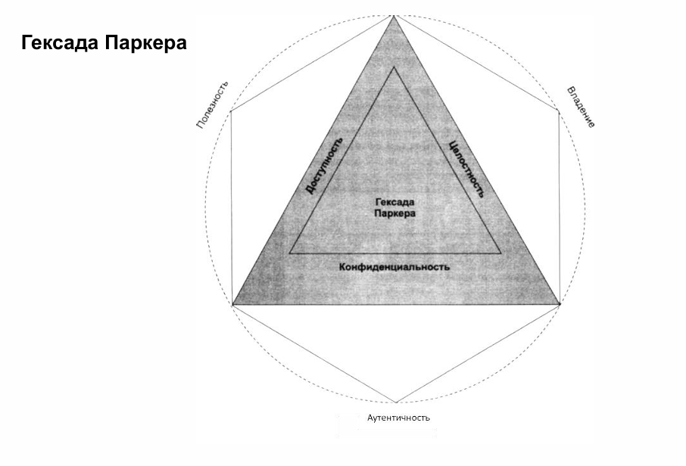
Рисунок 2. Гексада Паркера.

Аутентичность (authenticity) — это состояние системы, при котором пользователь не может выдать себя за другого, а документ всегда имеет достоверную информацию о его источнике (авторе). Из этого определения видно, что аутентичность является аналогом неотказуемости.
Владение (possession) — это состояние системы, при котором физический контроль над устройством или другой средой хранения информации предоставляется только тем, кто имеет на это право.
Полезность (utility) — это такое состояние информационной системы, при котором обеспечивается удобство практического использования как собственно информации, так и связанных с ее обработкой и поддержкой процедур. В безопасной системе меры, предпринимаемые для защиты системы, не должны неприемлемо усложнять работу сотрудников, иначе они будут воспринимать их как помеху и пытаться при всякой возможности их обойти.
В соответствии с методическим документом ФСТЭК России от 05.02.2021 года «Методика оценки угроз безопасности информации» при построении системы защиты информации обязательно нужно определить, что следует защищать и от кого (или чего) следует строить защиту.
Защищаться следует от множества угроз, которые проявляются через действия нарушителя. Угрозы возникают в случае наличия в системе уязвимостей, то есть таких свойств информационной системы, которые могут привести к нарушению информационной безопасности.
Определение перечня угроз и построение модели нарушителя являются обязательным этапом проектирования системы защиты. Для каждой системы перечень наиболее вероятных угроз безопасности, а также характеристика наиболее вероятного нарушителя индивидуальны, поэтому перечень и модель должны носить неформальный характер.
При наличии в системе уязвимости потенциальная угроза безопасности может реализоваться в виде атаки.
Уязвимость информационной системы – недостаток или слабое место в системном или прикладном программном (программно-аппаратном) обеспечении автоматизированной информационной системы, которые могут быть использованы для реализации угрозы безопасности информации.
Для предупреждения успешных атак необходим поиск и анализ уязвимостей системы. Уязвимости различаются в зависимости от источника возникновения, степени риска, распространенности, места в жизненном цикле системы, соотношения с подсистемами защиты. Анализ уязвимостей — обязательная процедура при аттестации объекта информатизации. В связи с возможностью появления новых уязвимостей необходим их периодический анализ на уже аттестованном объекте.
Угроза безопасности информации – совокупность условий и факторов, создающих потенциальную или реально существующую опасность, связанную с утечкой информации и (или) несанкционированными и (или) непреднамеренными воздействиями на нее.
Угроза — это фактор, стремящийся нарушить работу системы.
В настоящее время рассматривается достаточно обширный перечень угроз информационной безопасности.
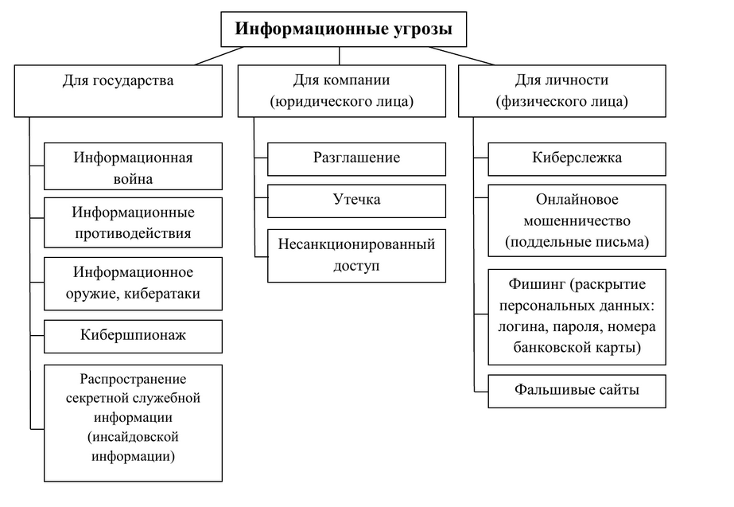
Рисунок 3. Типы информационных угроз

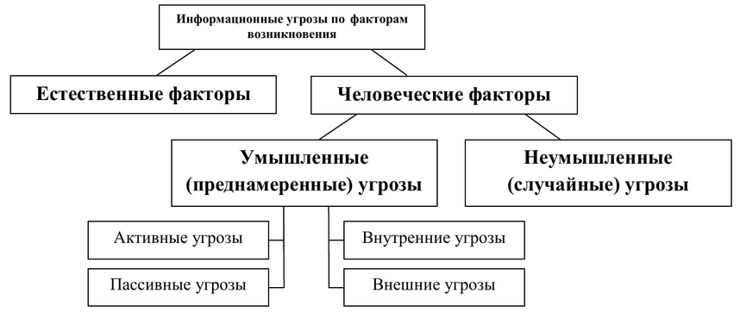
Рисунок 4. Классификация информационных угроз по факторам возникновения.

Информационные угрозы могут быть обусловлены:
- естественными факторами (стихийные бедствия — пожар, наводнение, ураган, молния и другие причины);
- человеческими факторами.
Последние, в свою очередь, подразделяются на:
- угрозы, носящие случайный, неумышленный характер. Это угрозы, связанные с ошибками процесса информации (научно-техническая, документация); с нецеленаправленной «утечкой умов», знаний, информации (например, в связи с миграцией населения, выездом в другие страны, для воссоединения с семьей и т.п.) Это угрозы, связанные с ошибками процесса проектирования, разработки и изготовления систем и их компонент (здания, сооружения, помещения, компьютеры, средства связи, операционные системы, прикладные программы и др.) с ошибками в работе аппаратуры из-за некачественного ее изготовления; с ошибками процесса подготовки и обработки информации (ошибки недостаточной квалификации и операторов при подготовке, вводе и выводе данных, корректировке и обработке информации);
- угрозы, обусловленные умышленными, преднамеренными действиями людей. Это угрозы, связанные с передачей, искажением и уничтожением научных открытий, изобретений секретов производства, новых технологий но корыстным и другим антиобщественным мотивам (документация, чертежи, описания открытий и изобретений и другие материалы); подслушиванием и передачей служебных и других научно- технических и коммерческих разговоров; с целенаправленной «утечкой умов», знаний информации (например, в связи с получением другого гражданства по корыстным мотивам). Это угрозы, связанные с несанкционированным доступом к ресурсам автоматизированной информационной системы (внесение технических изменений в средства вычислительной техники и средства связи, подключение к средствам вычислительной техники и каналам связи, хищение носителей информации: дискет, описаний, распечаток и др.).
- Пассивные угрозы, как правило, направлены на несанкционированное использование информационных ресурсов, не оказывая при этом влияния на их функционирование. Пассивной угрозой является, например, попытка получения информации, циркулирующей в каналах связи, посредством их прослушивания.
- Активные угрозы имеют целью нарушение нормального процесса функционирования системы посредством целенаправленного воздействия на аппаратные, программные и информационные ресурсы. К активным угрозам относятся, например, разрушение или радиоэлектронное подавление линий связи, вывод из строя ПЭВМ или ее операционной системы, искажение сведений в базах данных либо в системной информации и т.д. Источниками активных угроз могут быть непосредственные действия злоумышленников, программные вирусы и т.п.
Умышленные угрозы подразделяются на внутренние, возникающие внутри управляемой организации, и внешние.
- Внутренние угрозы чаще всего определяются социальной напряженностью и тяжелым моральным климатом.
- Внешние угрозы могут определяться злонамеренными действиями конкурентов, экономическими условиями и другими причинами (например, стихийными бедствиями).
По данным зарубежных источников, получил широкое распространение промышленный шпионаж — это наносящие ущерб владельцу коммерческой тайны, незаконный сбор, присвоение и передача сведений, составляющих коммерческую тайну, лицом, не уполномоченным на это ее владельцем.
Вне зависимости от конкретных видов угроз было признано целесообразным связать угрозы с основными свойствами защищаемой информации.
Соответственно для информационных систем было предложено рассматривать три основных вида угроз:
- Угроза нарушения конфиденциальности реализуется в том случае, если информация становится известной лицу, не располагающему полномочиями доступа к ней. Угроза нарушения конфиденциальности имеет место всякий раз, когда получен доступ к некоторой секретной информации, хранящейся в информационной системе или передаваемой от одной системы к другой. Иногда в связи с угрозой нарушения конфиденциальности используется термин «утечка».
- Угроза нарушения целостности реализуется при несанкционированном изменении информации, хранящейся в информационной системе или передаваемой из одной системы в другую. Когда злоумышленники преднамеренно изменяют информацию, говорится, что целостность информации нарушена. Целостность также будет нарушена, если к несанкционированному изменению приводит случайная ошибка программного или аппаратного обеспечения. Санкционированными изменениями являются те, которые сделаны уполномоченными лицами с обоснованной целью (например, санкционированным изменением является периодическая запланированная коррекция некоторой базы данных).
- Угроза нарушения доступности (отказа служб) реализуется, когда в результате преднамеренных действий, предпринимаемых другим пользователем или злоумышленником, блокируется доступ к некоторому ресурсу вычислительной системы. Блокирование может быть постоянным — запрашиваемый ресурс никогда не будет получен, или может вызывать только задержку запрашиваемого ресурса. Данные виды угроз можно считать первичными, или непосредственными, т. к. если рассматривать понятие угрозы как некоторой потенциальной опасности, реализация которой наносит ущерб информационной системе, то реализация вышеперечисленных угроз приведет к непосредственному воздействию на защищаемую информацию. В то же время непосредственное воздействие на информацию возможно для атакующей стороны в том случае, если система, в которой циркулирует информация, для нее «прозрачна», т. е. не существует никаких систем защиты или других препятствий.
К основным направлениям реализации злоумышленником информационных угроз относятся:
- непосредственное обращение к объектам доступа;
- создание программных и технических средств, выполняющих обращение к объектам доступа в обход средств защиты;
- модификация средств защиты, позволяющая реализовать угрозы информационной безопасности;
- внедрение в технические средства программных или технических механизмов, нарушающих предполагаемую структуру и функции системы.
К числу основных методов реализации угроз информационной безопасности относятся:
- определение злоумышленником типа и параметров носителей информации;
- получение злоумышленником информации о программно-аппаратной среде, типе и параметрах средств вычислительной техники, типе и версии операционной системы, составе прикладного программного обеспечения;
- получение злоумышленником детальной информации о функциях, выполняемых системой;
- получение злоумышленником данных о применяемых системах защиты;
- определение способа представления информации;
- определение злоумышленником содержания данных, обрабатываемых в системе, на качественном уровне (применяется для мониторинга и для дешифрования сообщений);
- хищение (копирование) машинных носителей информации, содержащих конфиденциальные данные;
- использование специальных технических средств для перехвата побочных электромагнитных излучений и наводок (ПЭМИН);
- уничтожение средств вычислительной техники и носителей информации;
- несанкционированный доступ пользователя к ресурсам системы в обход или путем преодоления систем защиты с использованием специальных средств, приемов, методов;
- несанкционированное превышение пользователем своих полномочий;
- несанкционированное копирование программного обеспечения;
- перехват данных, передаваемых по каналам связи;
- визуальное наблюдение;
- раскрытие представления информации (дешифрование данных);
- раскрытие содержания информации на семантическом уровне;
- уничтожение носителей информации;
- внесение пользователем несанкционированных изменений в программно-аппаратные компоненты системы и обрабатываемые данные;
- установка и использование нештатного аппаратного и/или программного обеспечения;
- заражение программными вирусами;
- внесение искажений в представление данных, уничтожение данных на уровне представления, искажение информации при передаче по линиям связи;
- внедрение дезинформации;
- выведение из строя носителей информации без уничтожения;
- проявление ошибок проектирования и разработки аппаратных и программных компонентов;
- искажение соответствия синтаксических и семантических конструкций языка;
- запрет на использование информации.
Перечисленные методы реализации угроз охватывают все уровни представления информации.

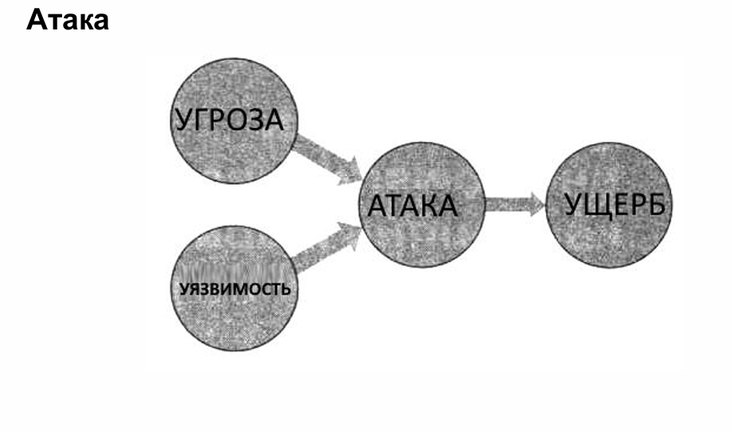
Рисунок 5. Реализация атаки злоумышленником.
Атака – это целенаправленное воздействие нарушителя на информационную инфраструктуру путем использования уязвимости и реализации угрозы с целью нарушения доступности, целостности и конфиденциальности информации, наносящая ущерб информационной инфраструктуре.
Атаки принято классифицировать в зависимости от целей, мотивов, используемого механизма, места в архитектуре системы и местонахождения нарушителя.
Как уже было сказано, атака – это целенаправленное воздействие нарушителя на какой – либо объект информационной системы.
В соответствии с Методическим документом ФСТЭК России от 05 февраля 2021 г. «Методика оценки угроз безопасности информации» объекты воздействия определяются на аппаратном, системном и прикладном уровнях, на уровне сетевой модели взаимодействия, а также на уровне пользователей
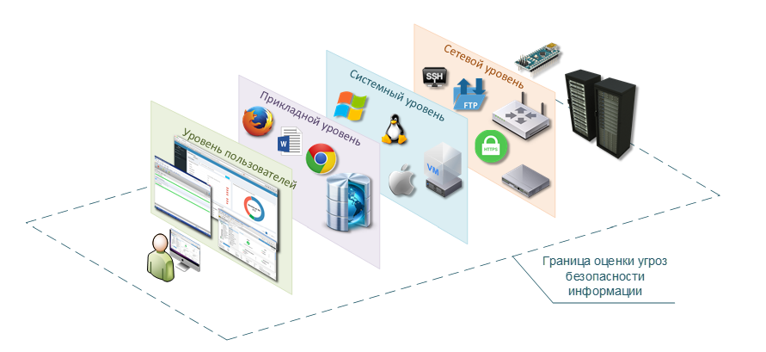
Рисунок 6. Уровни архитектуры систем и сетей, на которых определяются объекты воздействия

Исходя из этого, выделяют четыре основных этапа реализации атаки:
- Сбор информации об объекте атаки (этап разведки).
- Реализация атаки – проникновение в систему (этап вторжения).
- Нарушение свойств информационной безопасности.
- Развитие атаки или устранение следов и информации об атаковавшем.
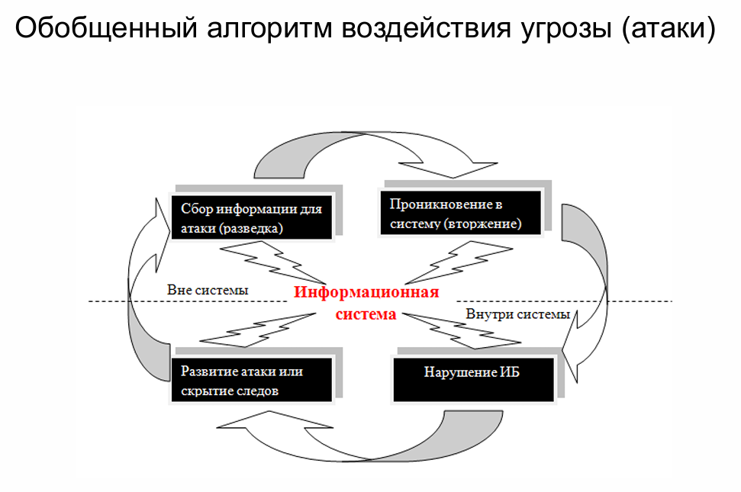
Рисунок 7. Обобщенный алгоритм реализации атаки
При реализации атаки злоумышленник действует по определенному алгоритму. Данный алгоритм был выработан на основе реальных наблюдений о реализации различного рода компьютерных атак и обобщен в базу знаний, получившая свое название MITRE ATT&CK (Adversarial Tactics, Techniques & Common Knowledge).
MITRE ATT&CK - база знаний компании MITRE, основанная на реальных наблюдениях, в которой описаны тактики, техники, используемые киберпреступниками.
Данные представлены в виде матрицы: заголовки – это тактики, содержимое ячеек (техники) – способы реализации тактик.
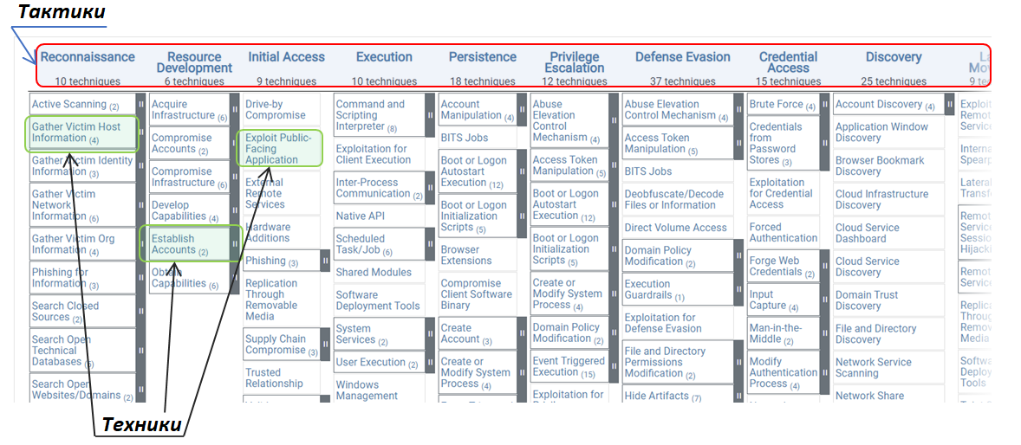
Рисунок 8. Матрица MITRE ATT&CK

В настоящее время компания Positive Technologies представила матрицу тактик и техник действия злоумышленника.
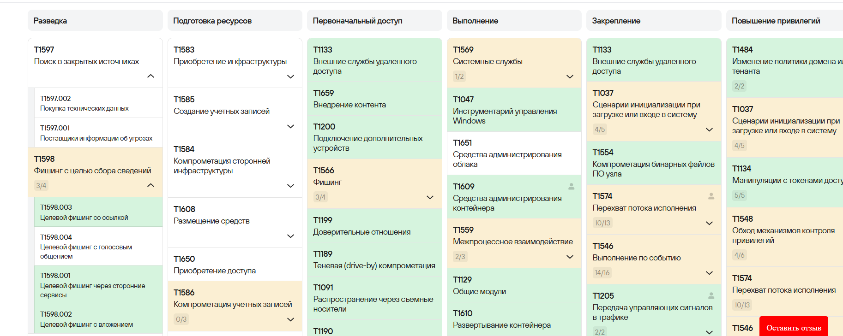
Рисунок 9. Матрица MITRE ATT&CK описывает тактики и техники, которыми злоумышленники пользуются в своих атаках на корпоративную инфраструктуру.

Нарушитель — это лицо, предпринявшее попытку выполнения запрещенных операций (действий) по ошибке, незнанию или осознанно со злым умыслом (из корыстных интересов) или без такового (ради игры или удовольствия, с целью самоутверждения и т. п.) и использующее для этого различные возможности, методы и средства.
Злоумышленник — нарушитель, намеренно идущий на нарушение из корыстных побуждений.
Неформальная модель нарушителя отражает его практические и теоретические возможности, априорные знания, время и место действия и т. п.
Исследовав причины нарушений, можно либо повлиять на сами эти причины, либо точнее определить требования к системе защиты от данного вида нарушений или преступлений.
В каждом конкретном случае исходя из конкретной технологии обработки информации может быть определена модель нарушителя, которая должна быть адекватна реальному нарушителю для данной системы.
Неформальная модель нарушителя разрабатывается при проектировании системы защиты и оценке защищенности информации.
При разработке модели нарушителя определяются:
- предположения о категориях лиц, к которым может принадлежать нарушитель;
- предположения о мотивах действий нарушителя (преследуемых нарушителем целях);
- предположения о квалификации нарушителя и его технической оснащенности (об используемых для совершения нарушения методах и средствах);
- ограничения и предположения о характере возможны действий нарушителей.
По отношению к системе нарушители могут быть внутренними (из числа персонала системы) или внешними (посторонними лицами). Практика показывает, что на долю внутренних нарушителей приходится более 2/3 от общего числа нарушений.
Внутренним нарушителем может быть лицо из следующих категорий персонала:
- руководители различных уровней должностной иерархии.
- пользователи системы;
- сотрудники отделов разработки и сопровождения программного обеспечения;
- персонал, обслуживающий технические средства;
- технический персонал, обслуживающий здания (уборщики, электрики, сантехники и др.);
- сотрудники службы безопасности.
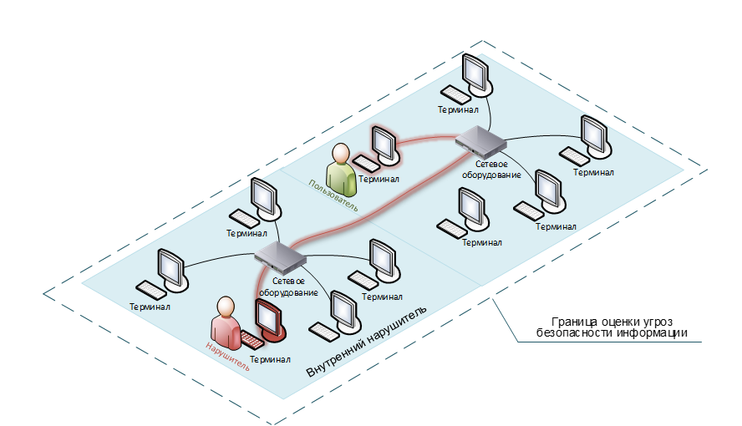
Рисунок 10. Внутренний нарушитель при реализации угроз
безопасности информации

Внешние нарушители (посторонние лица), которые могут быть нарушителями:
- посетители;
- клиенты;
- представители организаций, взаимодействующих по вопросам обеспечения жизнедеятельности организации (энерго-, водо-, теплоснабжения и т. п.);
- представители конкурирующих организаций (иностранных спецслужб) или лица, действующие по их заданию;
- лица, случайно или умышленно нарушившие пропускной режим (без цели нарушить безопасность);
- любые лица за пределами контролируемой территории.
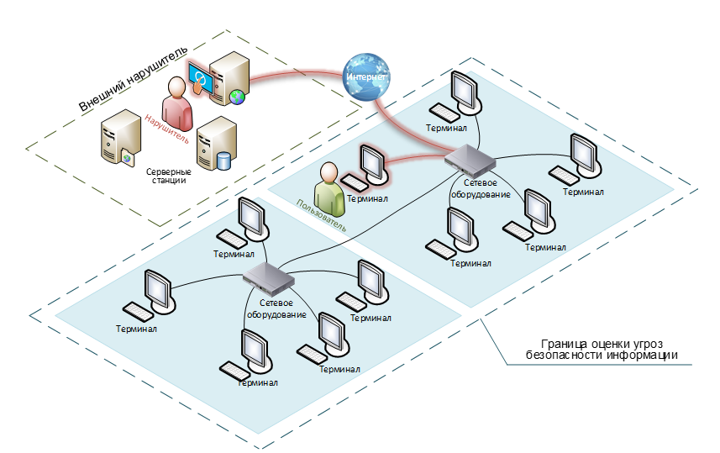
Рисунок 11. Внешний нарушитель при реализации угроз безопасности информации

Можно выделить три основных мотива нарушений: безответственность, самоутверждение и корыстный интерес.
При нарушениях, вызванных безответственностью, пользователь целенаправленно или случайно производит какие-либо разрушающие действия, не связанные тем не менее со злым умыслом. В большинстве случаев это следствие некомпетентности или небрежности.
Классификация нарушителей
По уровню знаний о системе:
- знание функциональных особенностей, основных закономерностей формирования в системе массивов данных и потоков запросов к ним, умение пользоваться штатными средствами;
- обладание высоким уровнем знаний и опытом работы с техническими средствами системы, а также опытом их обслуживания;
- обладание высоким уровнем знаний в области программирования и вычислительной техники, проектирования и эксплуатации автоматизированных информационных систем;
- знание структуры, функций и механизмов действия средств защиты, их сильные и слабые стороны.
По уровню возможностей:
Первый уровень определяет самый низкий уровень возможностей ведения диалога: запуск задач (программ) из фиксированного набора, реализующих заранее предусмотренные функции по обработке информации.
Второй уровень определяет возможность создания и запуска собственных программ с новыми функциями по обработке информации.
Третий уровень определяет возможность управления функционированием системы, т. е. воздействием на базовое программное обеспечение системы и на состав и конфигурацию ее оборудования.
Четвертый уровень определяет весь объем возможностей лиц, осуществляющих проектирование, реализацию и ремонт технических средств системы, вплоть до включения в состав собственных технических средств с новыми функциями по обработке информации.
Классификация является иерархической, т. е. каждый следующий уровень включает в себя функциональные возможности предыдущего.
В своем уровне нарушитель является специалистом высшей квалификации, знает все о информационной системе, в частности, о системе и средствах ее защиты.
Классификация по уровню возможностей приводится в руководящем документе Гостехкомиссии «Концепция защиты средств вычислительной техники и автоматизированных систем от несанкционированного доступа к информации» в разделе «Модель нарушителя в автоматизированной системе».
По времени действия:
- в процессе функционирования (во время работы компонентов системы);
- в период неактивности компонентов системы (в нерабочее время, во время плановых перерывов в ее работе, перерывов для обслуживания и ремонта и т. п.);
- как в процессе функционирования, так и в период неактивности компонентов системы.
По месту действия:
- без доступа на контролируемую территорию организации;
- с контролируемой территории без доступа в здания и сооружения;
- внутри помещений, но без доступа к техническим средствам;
- с рабочих мест конечных пользователей (операторов);
- с доступом в зону данных (баз данных, архивов и т. п.);
- с доступом в зону управления средствами обеспечения безопасности.
Определение конкретных характеристик возможных нарушителей в значительной степени субъективно. Модель нарушителя, построенная с учетом особенностей конкретной предметной области и технологии обработки информации, может быть представлена перечислением нескольких вариантов его облика. Каждый вид нарушителя должен быть определен с помощью характеристик, приведенных выше.
Таким образом, угроза безопасности информации возможна, если имеются нарушитель или иной источник угрозы, объект, на который осуществляются воздействия, способы реализации угрозы безопасности информации, а реализация угрозы может привести к негативным последствиям:

УБИi = [нарушитель (источник угрозы); объекты воздействия; способы реализации угроз; негативные последствия].

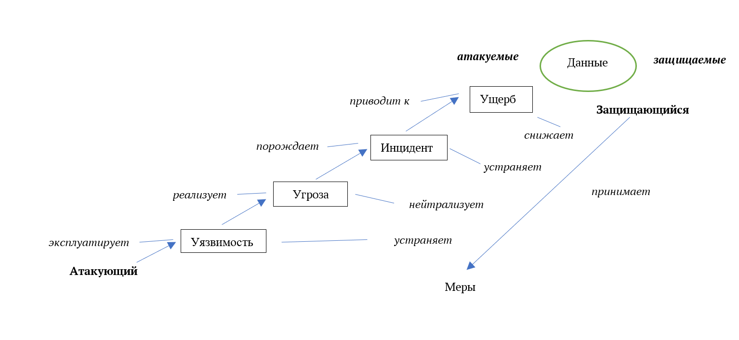
Рисунок 12. Взаимосвязь ключевых понятий

